# Yüz tanıma ve Sıcaklık Ölçümü Yapılarak Kontrollü Giriş Gerçekleştirme Raporu

### Github Adresi

https://github.com/MKCPythonProject/MKC

### Grubu oluşturan öğretmenlerin listesi

Tuncay SALI,Ömer TÜRK,Emre ÖZMEN,Alper BAYRAMOĞLU,Veli Melih ÖZBEY,

Orhan ÇAY,Cemil TURAN,Oktay ORUÇ,Erhan ARI,İsmail ASAR

# Yüz tanıma ve Sıcaklık Ölçümü Yapılarak Kontrollü Giriş Gerçekleştirme Raporu

## Karşılaşılan Sorunlar ve Uygulanan Çözümler

Projenin gerçekleştirme sürecinde

**1.**Cisco packet tracer simülasyonumuz ve programımız arasında Udp socket üzerinden veri iletişimi kurarken sıkıntı yaşadık ,çünkü portu devamlı dinlememiz gerekiyordu ancak python programımız içerisinde sonsuz döngü oluşturduğumuzda iş parçası hatası aldık.**Çözüm:**Udp socket üzerinden veri okuma işlemimizi ayrı bir thread (iş parçası) şeklinde yapılandırdık.

**2.**Open cv import ederken numpy arasında uyum sorunu yaşadık.**Çözüm:** Tümünü kaldırıp pip ile birbirleri ile uyumlu versiyonlarını yükledik.

**3.** RaporlamaMasaüstü Arayüz kısmını tasarlamak için lineedit ,Text kutularının yetersiz olması**.Çözüm** :Tarih girişleri için Qdateedit ve verileri yazdırmak için QTableWidget kullandık.

**4.** Raporlama Web Arayüz tasarımında Django web framework kullandık,ancak veritabanımızın modelini çıkarıp migrate ettiğimizde kendi veritabanını oluşturup ve tablo isimlerinin başına app adini getirdiğini gördük **Çözüm:** Öncelikle settings.py dosyasında kendi proje veritabanımızı tanımladık ve Masaüstü arayüz modülümüzdeki tüm classlardaki def içerisindeki SQL komutlarımızdaki table adlarını güncelledik**.**

**5.**Projemizdeki bootstrap_datepicker ekledik ancak dil sorunu ortaya çıktı.**Çözüm:**Yaptığımız araştırmalarda dil dönüşümü function içeren .js dosyasını projemiz static dosyalarına yerleştirip çalıştırdık.

**6**.Web arayüzünde kişi fotoğraflarını masaüstü uygulamasının kullandığı yerden çekemedik. **Çözüm:**kisi fotolarının tutulduğu yeri web_arayuz/static/vt_fotolar olarak değiştirip,masaüstü uygulamamızdaki gerekli modüllerde bu yeri belirttik.

## Proje Bileşenleri ve Görevleri

1.Giriş Kapısı MCU ile ısı Kontrolü Cisco Packet Tracer Simulasyon Modülü

Her 2 saniyede bir hareket sensöründeki hareket algılanıp ısı sensöründeki değer (güncel hayatta ölçülecek vücut ısı değerleri simülasyonda kodlama ile random değerler olarak gönderilmiştir.) UDP socket üzerinden 192.168.1.29/1234 port numarası üzerinden python Kapı Giriş Modülüne göndermekte,eğer ısı <37.5 ise Door açılmakta,>37.5 ise alarm çalışmaktadır.

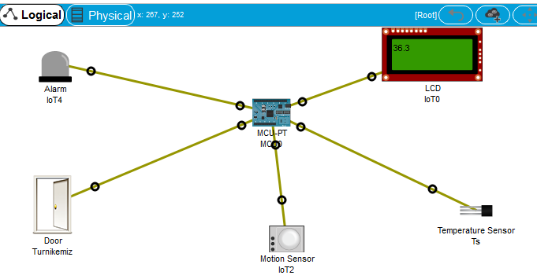

## 2.Personel &Misafir Kayıt Ekranı:Kuruma giriş yapılmadan önce kişilerin bir kez bilgilerinin girilip ,yüz tanıma için fotoğraflarının çekildiği ,yüz tanıma öğrenme dosyasına ve veritabanına eklendiği , istenirse daha sonrada kişisel bilgilerin ve fotoğrafın Tckimlik üzerinden bulunup silinip düzenlenebildiği kısımdır.

3.Kapi Giriş Ekranı:

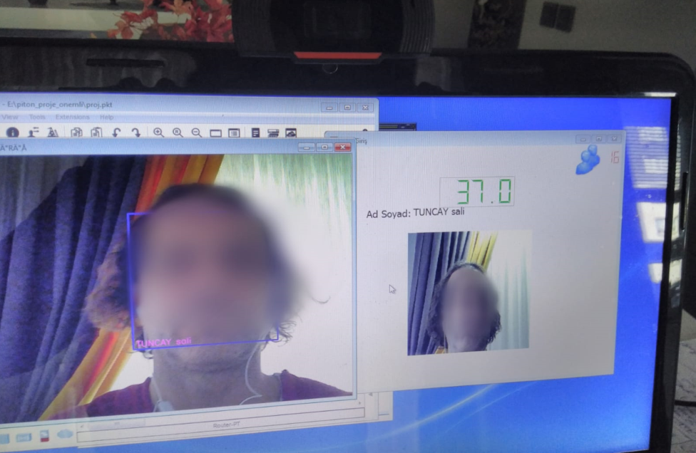

Kapi giriş Modülü simulasyon üzerinde hareket sensöründen hareket algıladığında Kamerayı açmakta ve Yüz tanıma işlemi Gerçekleştiği anda 5 sn kişinin adını görüntü üzerinde yazıp kapanmakta ardından Kişinin Vücut ısısını ve tarihi veritabanına kaydetmekte ve arayüzde Ad Soyad ile birlikte göstermektedir.Aynı Zamanda sağ üst köşede o gün kaç kişi giriş yapmış görünmektedir.

4. Raporlama Ekranı:

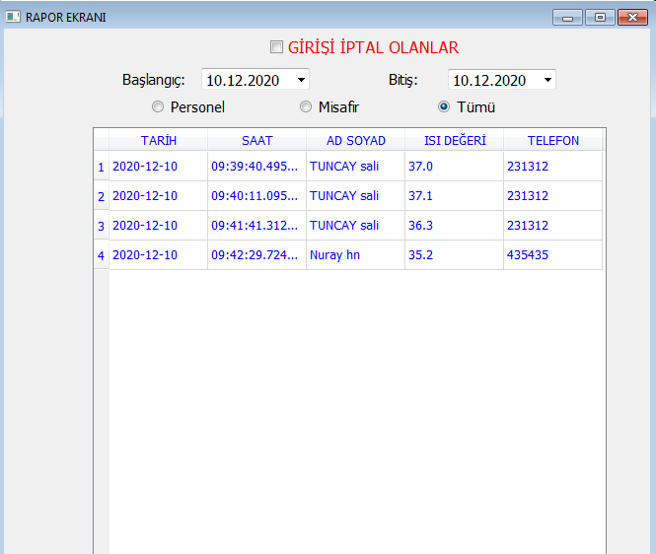

Programımızın bu modülünden kuruma giriş yapan kişilerin veya 14 gün boyunca giriş yapmayacak kişilerin Tarih aralık bazlı raporu alınmaktadır.

5. Kapı Giriş Bilgileri Raporlama Web Arayüzü

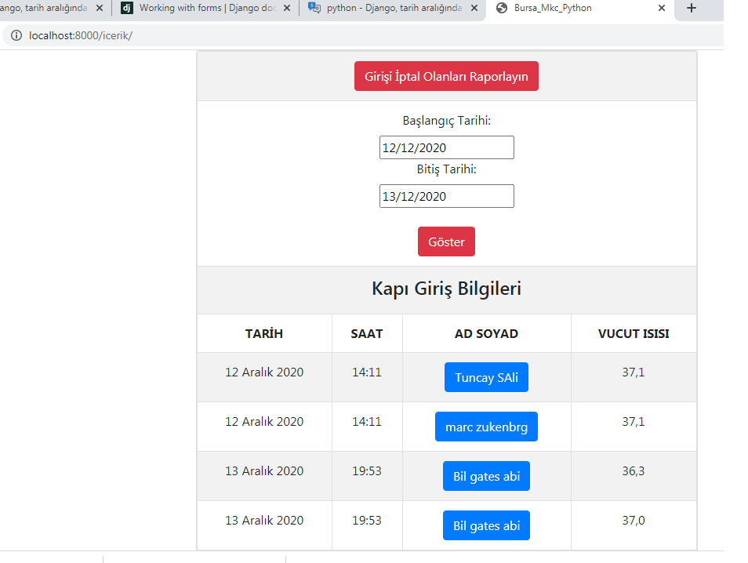

Programımızın bu web arayüz ekranından Masaüstü arayüzü ile aynı VT kullanıldığı için , kuruma giriş yapan kişilerin anlık olarak veya Tarih bazlı raporu alınmaktadır.**Kişi Adsoyadı tıklandığında** kişiye ait bilgiler Kişi Detay Bilgileri Web Arayüzünde görüntülenmektedir.

http:localhost:8000/icerik

6. Kişi Detay Bilgileri Web Arayüzü

Programımızın bu web arayüz ekranından kişiye ait bilgiler görüntülenmektedir.

## 3.png

6. Girişi İptal olanları Raporlama Web Arayüzü

Programımızın bu web arayüz ekranından anlık olarak veya Tarih bazlı 14 gün boyunca kapıdan giriş yapamayacak kişilerin raporu alınmaktadır.

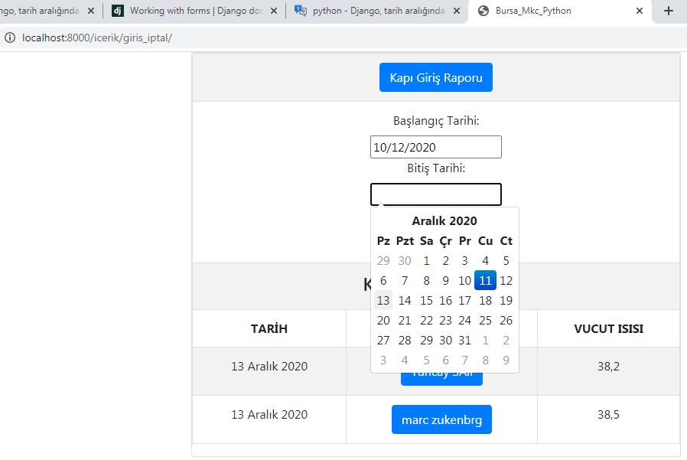

## Github Yükleme Süreci

Tüm grup üyelerimizin yetkisi olan grubumuzun github sayfasına projemizde değişiklikler yapıldıkça yüklenmiş ,şu anda da görüntülenebilir indirilebilir bir durumdadır.